总冠天猫双11狂欢夜，红星美凯龙登C位
广 告 主：红星美凯龙家居
所属行业：家居行业
执行时间：2020.11
参选类别：效果营销类
营销背景
红星美凯龙第二次携手阿里参与双十一，从数据合作到内容共创，从数字化升级到现象级刷屏，到天猫同城站运营、数字化商场建设、阿里云数据中台建设、全域营销推广，红星美凯龙和阿里用了一年多的时间探索了战略合作的无限可能，成为霸屏2020年双11的最强合作伙伴。
红星美凯龙也正成为家居家装品类第一数字化用户运营商。
营销目标
推动品牌两大战略落地：品牌数字化转型 + 品牌年轻化升级。
策略与创意
一、前期海量曝光预热，直播引爆品牌
1、活动前期，网台联动曝光，热度持续激增。形式包括东方卫视+浙江卫视宣传片及品牌冠名标板，优酷OTT资源矩阵曝光。
2、直播开始前3小时，预热场提前曝光，流量高能蓄水，品牌心智逐步渗透。
3、活动期间，全球尖货明星现场带，沉浸式演绎种草不停。整场天猫晚会舞台如同置身红星美凯龙家居展示馆中，品牌通过舞美植入、产品互动、节目植入等方式怒刷存在感。
融合家居设计尖货和顶流明星，打造史上第一台全域情境式狂欢夜，让全民享受沉浸式娱乐消费体验。
多位艺人现场与红星美凯龙亲密互动：著名脱口秀演员王冕睡在浴缸中弹吉他、毛不易坐在儿童床上唱歌、杨超越表演时的回形针坐凳。节目《就匠装新家》中，VAVA和王冕在一整套的红星美凯龙家居中表演，体现红星美凯龙“一站式搞定新家装修”。
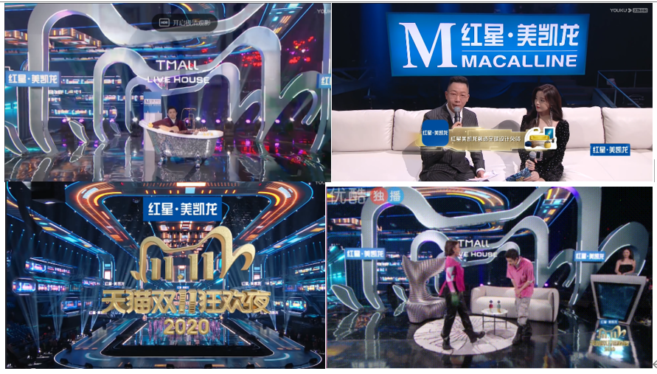
二、高能福利互动，品牌粘性拉升
1、直播福利暴击，一元购强势导流。
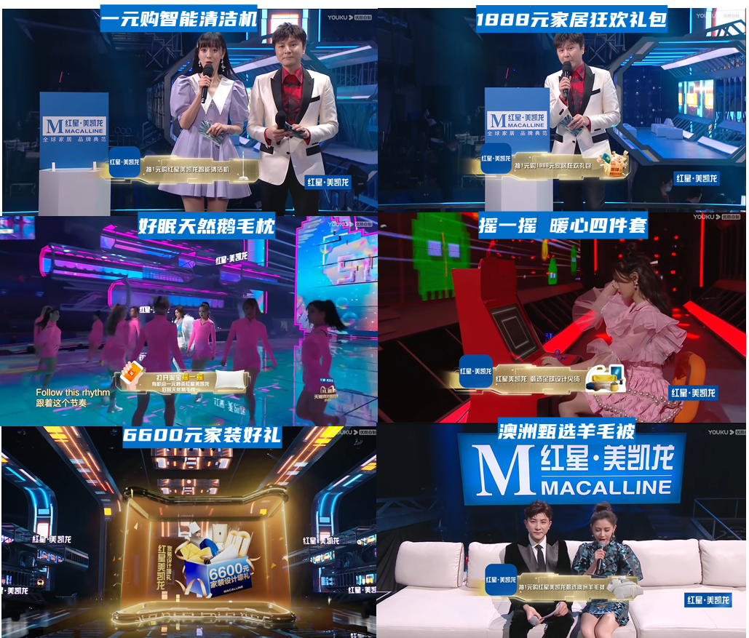
2、直播期间，30w元红包雨下流量高点下两轮。
3、晚会结尾抽奖彩蛋，抽奖机制多线天猫店铺导流。
三、阿里生态联动，全域营销
1、全程边看边买，优酷、淘宝直播种草拔草一键连接天猫旗舰店。
2、电商联动达人种草，品效结合。
3、顶流主播薇娅、胡可、小太阳陈温暖直播带货，全球尖货pick。
执行过程/媒体表现
“天猫双11狂欢夜”节目内外流量加持，帮助红星美凯龙精准触达中高端家装用户，实现全域精准引流。
红星美凯龙总冠名的“天猫双11狂欢夜”在优酷、浙江卫视、东方卫视网台联播，收视处于同时段第一。
晚会获全网热搜300+个，包括微博、抖音、快手、腾讯看点等多个平台。其中，微博热搜70+，与品牌相关的话题如#你有猫饼吗#、#红星美凯龙总冠名#等话题阅读5亿+，是同类品牌话题曝光量500倍。100+媒体强势发声、1000+篇文章全网覆盖。
营销效果与市场反馈
热度方面
1、猫晚累计观看超1亿次，观看人数2500w+。
2、红星美凯龙总冠名的天猫双11狂欢夜喜提近20个平台热搜300+个，仅11月10-11日当天就斩获44个热搜，4次登顶热搜第一。
3、主话题#双11狂欢夜#阅读量近100亿。
销量方面
1、红星美凯龙天猫数字化卖场“双11”累计成交金额达到150亿+，刷新家居新零售双11销售额新高度，位列天猫住宅家具、家装主材、全屋定制品类旗舰店销售排名第一。
2、同时，红星天猫同城站平均日访客数、商品独立访客数均处于行业领先。
（数据来源：新华网）

